ΔΕΛΤΙΟ ΤΥΠΟΥ για την παράσταση

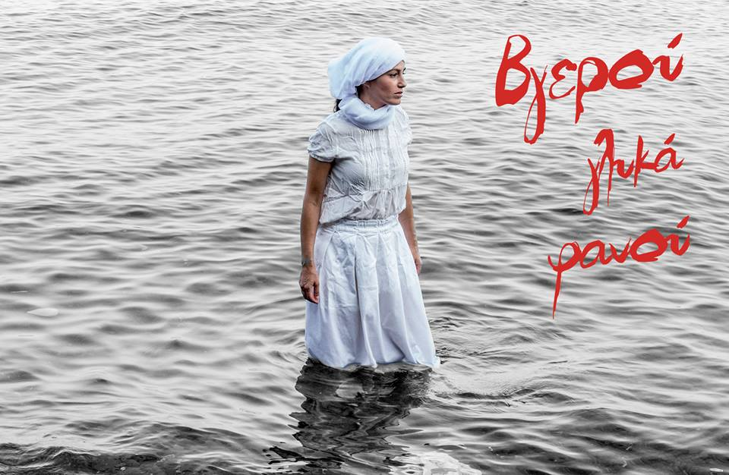
“Βγερού, γλυκά φανού”
του Γιώργου Χατζόπουλου

Τετάρτη, 9 και Παρασκευή, 11 Μαρτίου 2016
ώρα 10.00 π. μ.
για 2 παραστάσεις για μαθητές/τριες Γυμνασίων - Λυκείων
στο ΟΜΗΡΕΙΟ ΠΝΕΥΜΑΤΙΚΟ ΚΕΝΤΡΟ ΔΗΜΟΥ ΧΙΟΥ

Η παράσταση που συγκλόνισε το χιώτικο κοινό, τον Αύγουστο του 2015,
μετά από μία επιτυχημένη περιοδεία σε Θεσσαλονίκη, Βόλο, Σέρρες, Κοζάνη, Βέροια, Ηγουμενίτσα,
επιστρέφει στην Χίο για 2 ΜΟΝΟ παραστάσεις για μαθητές/τριες Γυμνασίων - Λυκείων

Υπό την Αιγίδα του ΔΗΜΟΥ ΧΙΟΥ
Με την ΥΠΟΣΤΗΡΙΞΗ του ΔΗΠΕΘΕ Βορείου Αιγαίου.

Λίγα λόγια για την παράσταση
Μια σύγχρονη ελληνίδα γυναίκα, η Αγγελική, μέσα από τη συγκλονιστική αφήγηση της Βγερούς, που επέζησε της Σ φ α γ ή ς στη Χ ί ο και της δουλείας στη Σμύρνη, προσπαθεί να συναρμολογήσει την κατακερματισμένη ταυτότητα της.
Δύο διαφορετικές εποχές, δύο διαφορετικές γυναίκες, δύο αφηγήσεις. Η μία κραυγή επιβίωσης και αυτογνωσίας. Η άλλη, μαρτυρία και ταυτόχρονα καταγγελία. Και οι δύο συναρμολογούν μία κοινή μνήμη, μία ελπίδα του μέλλοντος, μία ιστορία.
Αν την ακούσεις δεν την ξεχνάς!
Γίνεσαι μέρος της!

ΣΥΝΤΕΛΕΣΤΕΣ
Σκηνοθεσία-Δραματουργική επεξεργασία: Κορίνα Βασιλειάδου
Μουσική: Κώστας Βόμβολος
Επιμέλεια Κίνησης: Κωνσταντίνος Κατσαμάκης
Σκηνικά – Κοστούμια & Σχεδιασμός φωτισμών: Κέλλυ Εφραιμίδου
Βοηθός σκηνοθέτη: Κλέα Σαμαντά
Επιστημονική συνεργάτις: Στέλλα Τσιροπινά
Παίζουν: Ελευθερία Τέτουλα, Μελίνα Αποστολίδου
Φωνή Ανθής: Ειρήνη Κυριακού

Το τραγούδι του τέλους ερμηνεύει ο Παντελής Θαλασσινός

2 ΠΑΡΑΣΤΑΣΕΙΣ
στο ΟΜΗΡΕΙΟ ΠΝΕΥΜΑΤΙΚΟ ΚΕΝΤΡΟ ΔΗΜΟΥ ΧΙΟΥ
YΠΟ ΤΗΝ ΑΙΓΙΔΑ ΤΟΥ ΔΗΜΟΥ ΧΙΟΥ

ΗΜΕΡΑ & ΩΡΑ ΠΑΡΑΣΤΑΣΕΩΝ
Τετάρτη, 9 και Παρασκευή, 11 Μαρτίου 2016
ΩΡΑ: 10.00

ΤΙΜΗ ΕΙΣΙΤΗΡΙΟΥ
ΓΕΝΙΚΗ ΕΙΣΟΔΟΣ: 3 €
ΠΛΗΡΟΦΟΡΙΕΣ- ΚΡΑΤΗΣΕΙΣ ΘΕΣΕΩΝ: 6978554810 κ. Ελευθερία Τέτουλα

Πλούσιο υλικό, φωτογραφίες, βίντεο, ηχητικά ντοκουμέντα, βιβλιογραφικές πηγές, τα τραγούδια της παράστασης και άλλο υλικό βρίσκονται στην ιστοσελίδα του Θεάτρου του Θερμαϊκού: theatrethermaikos.gr, facebook: Βγερού-γλυκά-Φανού-Γ-Χατζοπουλος
http://pestinistoria.tumblr.com/

Θέατρο του Θερμαϊκού
Το «Θέατρο του Θερμαϊκού» ιδρύθηκε από τους Ελευθερία και Λεωνίδα Τέτουλα, το φθινόπωρο του 2014, στη Θεσσαλονίκη. Το έργο: «Βγερού, γλυκά φανού» είναι η πρώτη του παραγωγή. Πρόθεση του θεάτρου είναι μέσα από ένα ήθος συνεργατικής δουλειάς να αναπτύξει παραγωγές που θα αναδεικνύουν σημαντικές στιγμές της ιστορίας και της παράδοσης, προκειμένου να τις υποβάλλουν σ’ ένα διάλογο με το σήμερα. Με αφετηρία ένα project, όπου έρευνα, μελέτη και δημιουργία θα εμπλέκονται, το τελικό προϊόν, η παράσταση, να λειτουργεί ως μνημονική πράξη και ως πολιτική και πολιτισμική παρέμβαση.

Θέατρο του Θερμαϊκού
Site: theatrothermaikos.gr
Facebook// Θέατρο-του-Θερμαϊκού
E-mail: tetleonidas@yahoo.gr
Τηλ: 6978554810, 6932201888

